شهر آمل
واحد انسان شناسي شهري
استاد دكتر ناصر فكوهي

دانشجوي كارشناسي ارشد
زهرا رضايي
تابستان 1397

مقدمه:

شهر آمل به عنوان يكي از قديمي ترين شهرهاي تاريخي و باستاني مازندران شناخته مي شود كه اساتيد، دانشمندان و افراد معروفي از اين شهر به دنيا آمده اند. در طي زمان هاي متفاوت تغييرات فرهنگي، اجتماعي و شهري مهمي داشته و از اين لحاظ مورد مناسبي جهت بررسي به عنوان موضوع انسان شناسي مي باشد. پژوهش ارائه شده در قالب يك بررسي تاريخي-اسنادي صورت پذيرفته است.

لازم به ذكر است با توجه به گستردگي موضوع، مطالب ارائه شده اجمالي و نگاهي گذرا به موقعيت خاص "آمل" مي باشد.

وجه تسمیه و تاریخچه:
نام یکی از اقوام ساکن کرانه جنوبی دریای مازندران آمارد بوده‌است. نام شهر آمل در مازندران را دگرگون‌شده نام آمارد دانسته‌اند. واژه آمل که گونه دیگر آن آموی است، احتمالاً از قبیله باستانی (آ) مردها یا (آ) ماردها گرفته شده‌است. مورخان باستانی غربی نام این قبیله را مردی یا آمردی آورده‌اند. آماردها قومی نیرومند و جنگجو بوده‌اند و ناحیه فعلی آمل را به عنوان مرکز خود انتخاب نموده و نام خود را بر نهادند و بعدها واژه «آماردها» به سبب کثرت تلفظ به آملد، آمرد و «آمل» بدل شد. نیز وجه تسمیه این شهر به سبب بنیان‌گذار خود «آمله» نیز می‌تواند باشد، چنان‌که در تاریخ طبرستان ابن اسفندیار آمده ‌است و در جای دیگر پیرنیا می‌گوید این قوم مهاجر بادیه نشین بوده‌اند که به تاخت و تاز در اراضی اقوام دیگر می‌پرداختند و به روزگار کوروش تا حوالی ماد پراکنده گردیده بودند، آمردها در حدود سه هزار سال پیش از میلاد نیز در حال پیدا نمودن سرزمین بوده‌اند. در اطلس‌شناسی آمده‌است، آمل از سرزمین‌های قدیمی بوده و دیرینگی آن به درازای بلندی می‌رسد و مردمانش از آمردها هستند که اولین قوم در کنار دریاي پارس‌اند.
این شهر معروف به شهر علم و فلسفه و تاریخ، شهر بام ایران، شهر هزار سنگر شهر مادها و اولین شهر علویان است. واژه آمل، حرف «آ» در زبان ایرانیان قدیم کاربرد «ضد» داشته و «مُل» به معنی مرگ و «آمل» ترکیبی از ضد مرگ مانند امرداد و مرداد است. آمل به معنی بی مرگ است یعنی تو را مرگ مباد. هفت شهر، آمرداد، آموی و آمله نیز دیگر نام‌های آمل در طول تاریخ بوده‌است. بام ایران اشاره به دماوند است که در بخش لاریجان شهرستان آمل قرار دارد. همچنین آملی به عنوان دروازه ورود شمال ایران نیز شناخته می‌شود. بر روی سکه‌های ساسانی، نام شهرهایی که سکه در آن‌جا زده شده با علامت اختصاری مشخص گردیده‌است، اِم علامت شهر آمل بوده‌است.

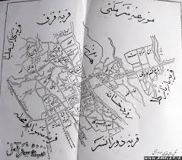

فرهنگ تاريخي آمل:
با وجود مهاجرين و مهاجمين و تاريخ، آمل توانسته قوميت و بوميت خود را حفظ كند (جامعه شناسي تاريخي آمل صفحه 18 و 19)
حفظ فرهنگ منطقه اي نوع كالبد شناختي مردم آمل و آه (منطقه اي در دماوند) به عنوان امر تاريخي مصون از عوارض بوده است. آمل در عهد اشكانيان بنيان نهاده شده و اطلاق آمل ساتراپ به وسيله داريوش اول اثبات شده است. تاريخ نگاران از جمله محمد طبري، موقعيت شهر آمل را اثبات و احداث آن را به اشكانيان نسبت مي دهد. فرهنگ مازندران بر اساس دام، زراعت، صنايع دستي، جنگاوري و ارتباطات دروني گروهي شكل گرفته بود. نمادهاي نور، آب، ابر، زيست بوم مناطق، ورود مهاجرين و وصلت برون گروهي موجب تشكيل گروه گرايي گرديد.

بررسي مردم شناسي اقوام باستاني:
مشخصه دوم تبري را اقتصاد توپشتي (ساده ابتدايي) و يكرنگي مي دانند، به عبارت ديگر تبر نماد زندگي، ابزار دفاعي و سمبل هويتي آنان را تشكيل مي داد.
عناصر جغرافيايي، فرهنگ، امنيت، تغذيه و تجمع جمعيت در اين منطقه نقش اساسي در رشد آن داشته است. وجود مكان هاي جغرافيايي كوهستاني (به عنوان تأمين و تمركز امنيت) از ناحيه دلارستاق تا بالارجان (لاريجان) گوياي وجود امنيت براي ساكنين آن بوده است و شرايط اشتغال به امور دامي و زراعي به تدريج زندگي را از كوهستان به دامنه و جلگه كشاند. آثار به جا مانده بر روي صخره ها مخصوصاً عروس و داماد در شاهاندشت، مركز مذهبي و مجسمه مهر در قلابن، روستاي بغگان بايجان و چشمه استيار آبلوه نشانگر زيست مردم در اين دوره بوده است و نشانگر اهميت بيشتر جلگه است. مهاجرين ترك، عرب، تاتار و مغول به همراه ايرانيان ساكنان اين فلات بودند. مهاجرين، بومي را غريبه دانسته از اين رو با آنان با برچسب ديو مقابله جويي مي كردند. كوره راه هاي كوهستاني، گورستان ها، آبراه ها و دفينه هاي كشف شده مانند كوزه، چماق، اسلحه، سپر و كلاه خود در چلاو و سنگچال نشانه هاي صنعت در اين منطقه است.

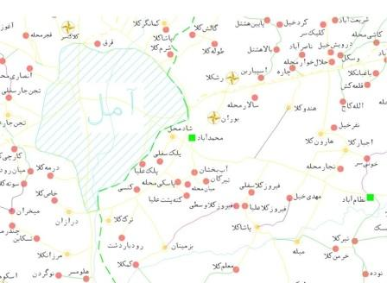

طايفه:
تا پيش از شكل گرفتن مديريت نوين جامعه شهري و تأسيس سازمان هاي اجتماعي و اداري، طايفه تنها مرجع رسيدگي به اعضاي خود بود. طايفه مي توانست از پويايي و ديناميسم اجتماعي خود بهره گيرد و نوعي همبستگي فراگير سنتي به وجود آورد. مشتركات موجود ميان اعضاي طايفه، ضامن دوام تاريخ، شجره، زادگاه و روابط ميان آن هاست و تا سازوكارهاي زندگي روزمره جلو مي رود. طايفه در دوره جديد هم قدرت انزوايي دارد و هم قدرت ارتباطي، با اين حال، نبايد از نظر دورداشت كه تاريخ خاندان در آمل هيچگاه نتوانسته از فضاي طايفه خارج شود. شاخصه هاي شناخت طوايف و قالب شناسايي ها، مرجع و اعتبار اشخاص به امنيت و نماينده بودن طايفه، حفظ روابط و قواعد و گرايش شغلي و قبضه كردن سياست و قدرت خدماتي، آناتومي و ريخت شناسي طايفه، شخصيت و كاراكتر و خاطرات تشخيص خودي فرهنگ خاص ويژه هويت يابي و پروسه طايفه سازي، عصبيت و وابستگي، تشبه حسنين، خود را معادل طايفه دانستن، نزاع بر سر آب، خاك و دوام حفظ آيين و رسوم طايفه به خصومت مي انجامد.
نقش هاي اجتماعي، سياسي و اقتصادي طايفه در آمل قديم به عنوان نماد، مظهر و نقطه اتصال اعضا و سازنده اسطوره ها بوده است. الزام كمك به طايفه در هنگام نياز، حق بهره گيري و پذيرش مهاجرين و زير طايفه، انتساب شغلي، قدرت بخشي، شناسنامه سازي و غيره را در بر مي گيرد.
چنانكه وقتي بازار و توليد در آمل كساد مي شد، طايفه نمي توانست در جاي خود برقرار باشد و مجبور به كوچ از منطقه جغرافيايي خود مي شد.
امانوئل تري جوامع معطوف بر طايفه را چنين بررسي مي كند:
طايفه، تحقق اجتماعي توليدي است كه منطبق بر همكاري گسترده است. طايفه گروهي است كه از مبناي واقعي يا خيالي مذكر يا مونث سرچشمه مي گيرند و تبار و تيره را مي سازند. طايفه يا تيره هسته اصلي گروه محلي است و روابط گروه هاي محلي با يكديگر را ساماندهي مي كند و البته اقتدار سياسي مركزي در آن وجود ندارد. در آمل استفاده از واژه طايفه عموميت دارد ولي گاهي در حوزه درون طايفه اي از واژه ي تبار هم بهره مي جويند.
سيمون كلمن و هلن واتسون: تبار را پيوند و ارتباط خوني به يك نياي مشترك از مادر بطني يا از پشت پدر صلبي ناميده اند. شجره، يادآور زادگاه، آميزش، تاريخ، فرهنگ و شغل مي باشد. گاهي تبار و طايفه هر دو يك جا و در ساحت معنايي نزديكي به كار مي روند.

طوايف معروف آمل عبارتند از:
اسكي، نياكي، شاهاندشتي، دلارستاقي، مشايي، آهي، آملي، نوري، ايرايي و...

نظام خويشاوندي، مكان، دين و سياست:
رابطه نظام خويشاوندي مكان و دين و سياست در فرهنگ آمل را رئيس خانه يا مابند (Maband پورشاهي)، كدخدا (wisbed ويس بد) رئيس قوم يا طايفه ( Zilobedزيلوبد) و فرماندار شهر يا (Dehyobed دهيوبد) هميشه در فرهنگ و نظام خانوادگي و اجتماعي آمل نقش داشتند. از تاريخ منطقه و مردم شناسي طايفه هاي بومي و ناخالصي هاي جمعيت شهر و منطقه چنين بر مي آيد كه مردم مرتباً در حال مهاجرت بوده و از چهارده طايفه اصيل آمل در حال حاضر به زحمت يكصد و چهل خانوار يا حدود ششصد نفر قابل شناسايي اند كه در مناسبت ها يا خاك سپاري ها حضور به هم مي رسانند.
جالب توجه است به رغم تغيير و تحولات و هم جوشي با غير بوميان، عادات فرهنگي طايفه هاي اصيل آمل قرن ها ثابت مانده است.

ريشه طوايف قديمي:
شهر آمل در طول تاريخ به واسطه عوارض و مصائب بارها جمعيت و دارايي آن از بين رفته است ولي زندگي شهري به وسيله مهاجرين و باقي ماندگان جمعيت دوباره تجديد شده است.
موقعيت جغرافيايي در آمل و لاريجان بر نظام خويشاوندي تأكيد داشته است. طايفه ها ريشه روستايي داشته اند ولي رشد آن ها در شهر بوده است.
طوايف معروف مقيم در روستاها كه با استفاده از كوچ كردن و كسب قدرت، هويت تاريخي خود را حفظ كرده اند عبارتند از:
- طايفه شيرامه ليتكوه كه با ده قرن سابقه در ورود اولين دسته از اعراب مهاجم دارند. مردمي سخت كوش هستند كه تحصيل كردگان و صاحبان مشاغل مهم را در شهر شامل مي شود.
- طايفه ملكشاهي يا فيل بند
- طايفه سنگچال
- طايفه دردان اميري
- مغول در رزن دلارستاق
- كردها و لرها
- شاهزادگان فارس
- مهاجرين فارس و عراقي
- گيل، گرجي، ازبك و جغتا كه در نور و نوا تقسيم شدند.
10- خراساني ها با خصلت جنگاوري به افغان هاي وابسته به طوايف قندهاري و بربري
11-سادات كه عموماً عرب هستند.

طوايف و مشاغل:
در آمل شناخت زمينه تاريخي، فرهنگي و اجتماعي، آناتومي و نمادي طوايف از طريق كسب و كار ميسر است.
طايفه نياكي: غالباً به عطاري و برنج فروشي اشتغال داشتند و اهل سخن و قلم بودند.
طايفه نوايي: فعاليت هايي مانند معماري، نويسندگي، منشي گري، فعاليت هاي سياسي را به اين طايفه نسبت مي دهند.
طايفه آملي: مشاغلي چون بزازي و حشم داري و ملك داري داشتند و تحرك جغرافيايي و اجتماعي داشتند.
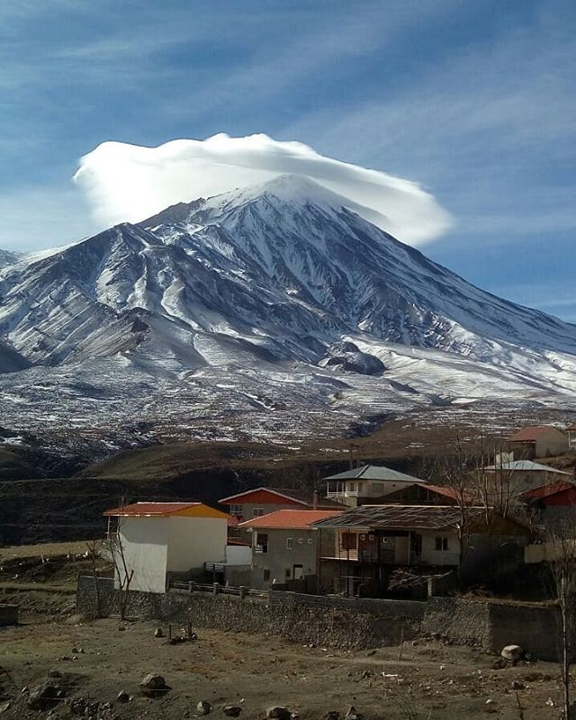
منطقه دلارستاق به عنوان بخش مرتفع مقر ساكنيني بود كه به دليل جنگ، بيماري و سيل از آمل كوچ مي كردند و به نوعي گنجينه هاي علمي و فرهنگي را در خود حفظ كرده اند. ملاتبار هاي بهرستاق و دلارستاق در ارتقاء منزلت طايفگي به دليل تسلط و آگاهي از علوم قديم موثر بودند.
اسكي ها و تليكسري ها: از اعقاب خوانين و زمين داران بودند.
شاهاندشت: اينان و جمعي از نياكي ها جزو سادات بودند و از نظر نمثيلات ممتاز بودند.
آخايي ها فرهنگ ساز بودند. سكونت اين طوايف هم در شهر و اطراف آن بر اساس مشاغل شكل مي گرفت. مثلاً نياكي ها به واسطه معاملات در منطقه پايين بازار و مركز شهر ساكن بودند.
مهم ترين اوصاف نمادين طبق بررسي هاي انجام شده بر روي طايفه آملي و اسكي، آنان در درون قانون شكن و در بيرون قانون گذارند.
اعضاي طايفه اصلي را اهل سياست و اسكي ها را رياست طلب مي دانند. طوايف مشايي، نياكي، و نوايي در قدرت هاي انتخاب، كارايي سياسي و تبيين امور سياسي جامعه پويا و توانا هستند.
براي نمونه؛ جايگاه مخصوص طايفه آملي با اماكني همچون مساجد، حمام، تكيه، گورستان، بازار و كاروانسرا، مجموعه اي كامل از بافت شهري را تشكيل مي داد كه مشابه آن براي طوايف ديگر آمل وجود نداشت. بر همين اساس طايفه آملي، طايفه نظام مند شهر و شهري بودن شاخصه اي براي تكميل سازمان درون شهري آن محسوب مي شود.
شغل اصلي مردم در اين طايفه تجارب است و مشغوليات ذهني آن ها بازي هاي سياست محور، از جمله بازي "شاه وزير" است. طايفه اي شهري بودند كه سمبل آن ها "كارد" بود. از نظر قدرت اجتماعي، به عنوان يك جامعه بازشناخته و وصلت آن ها با همه طوايف، نشانگر سازگاري آنان با ديگران است.
منظور از طايفه آملي، ساكنان اصلي آمل اند كه از تداخل با مهاجرين خراساني و شيرازي و ساير شهرهاي مازندران بر كنار مانده و از ويژگي هاي خاص آن ها، قد متوسط، كله و چشم و باسن درشت است. طايفه آملي ها در امور خيريه به ويژه احداث مدرسه پيشقدم هستند.
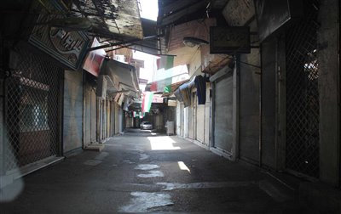

اسكي ها به واسطه داشتن روستاها در فضاي حاشيه تري از شهر سكني داشتند. در عين حال عبارات و مثل هايي در ارتباط با طوايف در فرهنگ آملي وجود دارد. مثلاً:
- طايفه آملي ها، پيش از ورود به جنگ، شمشير خود را تيز نمي كنند.
- به صلح آملي ها اميدوار نباش
- هرگاه نوايي به گريه اوفتاد از او چيزي بخواه و هر گاه مي خندد، چيزي نخواه زيرا در آن هنگام در حال نقشه كشيدن است.
- به قسم نياكي اعتماد نكن
- بهرستاقي به دنبال بافتن و يا يافتن ريسمان است.
- بر مشايي شمشير نكش زيرا او با سياست عقوبت بدي را رقم مي زند.
- چلا چهل چشمه دارد ولي يك جامه در آن پاك نمي شود.

آلبومي از خاستگاه برخي طايفه ها:
در اين مجموعه از عكس ها، محل استقرار اقوام در كوهستان ها و محل تجمع آن ها در محله هاي بعضي از طوايف ارائه شده است:

نوايي ها:
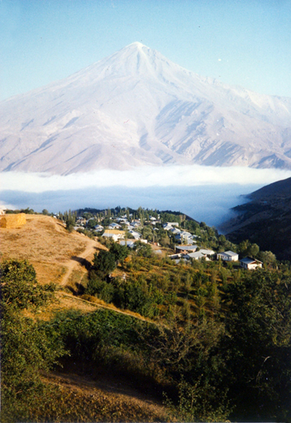

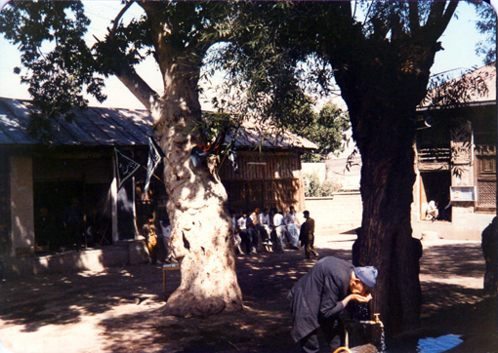

شاهاندشتي ها:

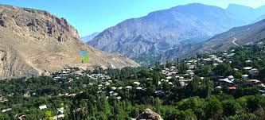
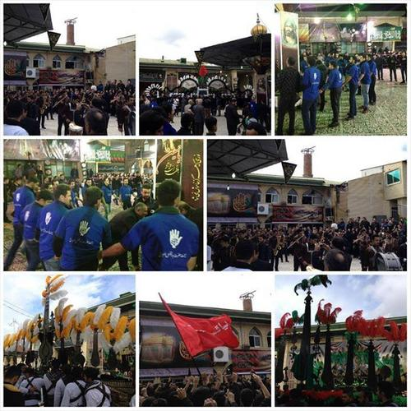

اميري ها:

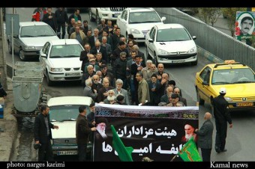

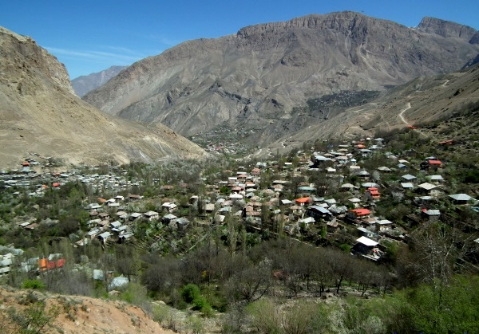

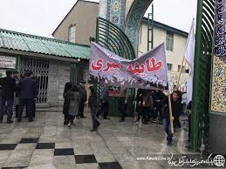

دلارستاقي ها:
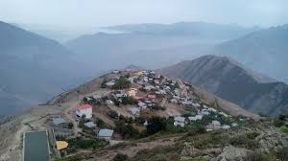
اسكي ها:

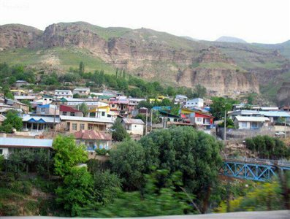

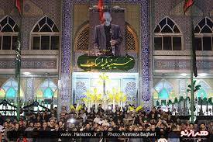

ايرايي ها:
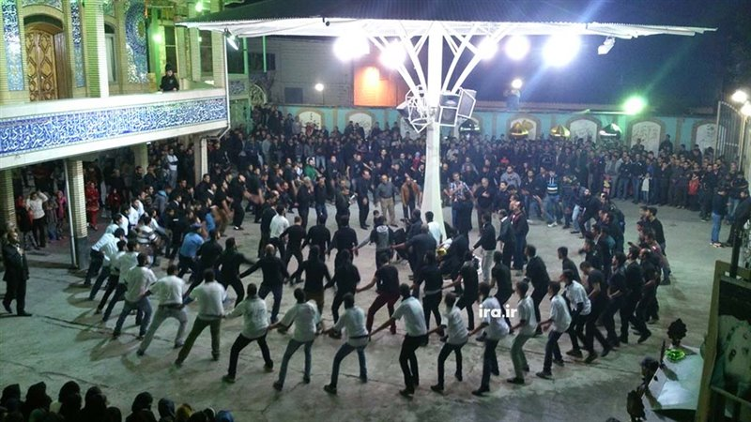
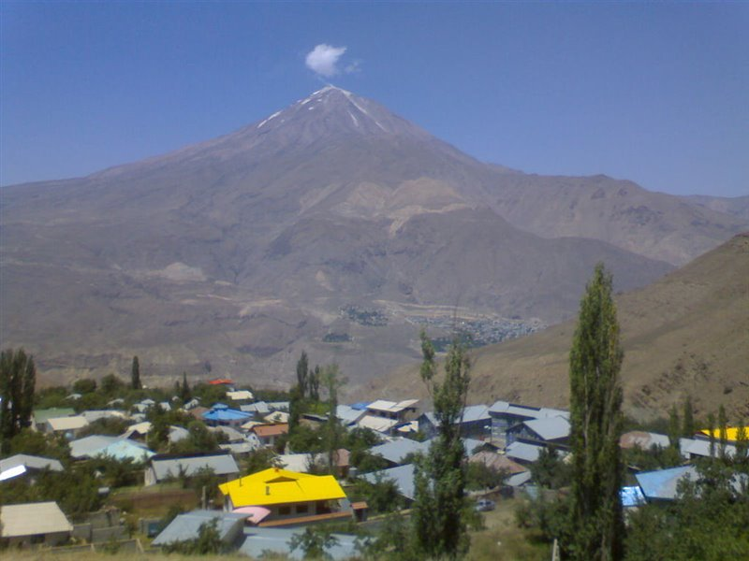

وضعيت آموزش و پرورش آمل:
تاريخ ، فرهنگ و به عبارتي تاريخ آموزش و پروورش بيانگر چگونگي انديشه و دستيابي تمدن و فرهنگ مردم هر سرزمين است. فرزانگي و خردورزي در سايه آموزش و پرورش به دست مي آيد.
پيشينه و سرگذشت آموزش ها و نهادهاي آموزشي در شهرها و آبادي هاي پيشين و پسين البرز كوه، از روزگاران دور تا پايان كار ساسانيان، به جز نشانه هاي اندك عموماً ناپيدا و پوشيده است.
در ترجمه مختصرالبلدان، نوشته ابوبكر احمد بن محمد بن اسحاق همداني متوفي 365 قمري آمده است؛ شهر مركزي طبرستان آمل است و آن جايگاه واليان است و خود بزرگترين شهر طبرستان كه اندر وي علماي بسيارند به هر علمي.
از عبارات فوق به روشني بر مي آيد كه آمل در قرون وسطي به ويژه قرن هاي چهارم و پنجم در ستيغ قله دانش ايران زمين قرار داشته است.
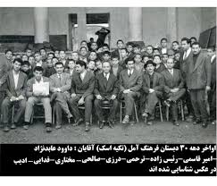

مكتب:
بدون ترديد نخستين نهاد و مركزي كه كودكان براي تعليم و تربيت بدان قدم مي گذاشته اند مكتب بوده است كه براي آموختن، خواندن و نوشتن و آموزش قرآن و موضوعات ابتدايي بوده است و به كسي كه در مكتب خانه ها آموزش مي داده مكتب دار "اديب" معلم و مودب مي گفتند.
در مكتب به اخلاقيات توجه مي شده است و توصيه به رعايت احترام پدر و مادر، نيكي به والدين، سفارش به خواندن نماز، پرهيز از سخنان زشت و كارهاي ناصواب و بازداشتن از حفظ اشعار سخيف از مسائل مهم در مكاتب بود كه مورد توجه محسوب بوده است.
از مراكز مهم ديگر در نهاد آموزش و پرورش در تاريخ تعليم و تربيت اسلامي مساجد بودند. نظر به تأثير فوق العاده مذهب در اخلاق و رفتار گروندگان، حكام مسلمان با تأسيس مسجد و تعليم دين، تفوق و تسلط خود را بر روح و جسم مردم تأمين مي كردند. بنابراين از لحاظ دنيوي نيز علاقه مند به تأسيس مسجد بودند. (صديق، 1347-380)
در اين شهر مكاتب، مساجد، مدارس، خانقاه ها و ديگر نهادهاي آموزشي به كار آموزش و پرورش شاگردان مي پرداخته اند. مدرسه اي كه ناصرالحق از علويان طبرستان (حكومت 304-301 ق) در شهر آمل پايه گذاري كرد را مي توان نخستين مدرسه در تاريخ آموزش ايران اسلامي تلقي كرد. علاوه بر اين، مدرسه نظاميه آمل در كنار چند مدرسه اي كه خواجه نظام الملك طوسي (متوفي 485 ق) احداث كرد مدت ها به حيات خود ادامه داد. وجود چنين مراكز و نهادهايي، آمل را در كنار شهرهاي بزرگي چون نيشابور، شيراز و اصفهان قرار داد كه در آسمان فرهنگ و تمدن ايران اسلامي درخشيده اند و ستارگان پرفروغي را پرورش داده اند.
هنگام بررسي احوال و زندگاني سيخ ابوالعباس قصاب آملي، ميتوان فهميد كه اين ديار مهد پرورش علما و فضلاي دين و علم بوده است. چرا كه همواره افرادي به خانقاه و مكتب اين دانشمند بزرگ ليتكوه آمد و شد داشتن و از سفره دانش او لقمه اي بر مي داشتند.
مدارس جديد در آمل:
به دنبال تحولات و تغييرات اجتماعي در تهران و شهرهاي ديگر ايران در قالب افكار آزادي خواهانه و عدالت جويانه، نخبگان و دلسوزان را وا داشت تا به فكر ايجاد مدارس جديد باشند. در آمل و از ميان طوايف مختلف براي نخستين بار انديشه آزادي خواهي و مشروطه طلبي در تعدادي از افراد طايفه نياكي نمايان شد. اين طايفه به علت اشتغال به كارهاي تجاري و اقتصادي و ارتباط با تهران و دماوند از يك سو و مشهدسر (بابلسر)، باكو و ماوراي قفقاز از سوي ديگر، زودتر از ديگران فكر مشروطيت را پذيرفتند و براي آن تلاش و تبليغ كردند. پيشگامان اين حركت سيد حسن عطار، سيد مسلم عقيلي و سيد ابوالحسن عطاريان بودند. دو نفر داول شريك تجاري هم بودند و نفر سوم متفكر اصلي آنان به حساب مي آمد. اين افراد با مشروطه خواهان و نويسندگان روزنامه ها پيوند نزديك داشتند. از تهران روزنامه هاي هوادار مشروطه را به آمل مي آوردند و به تشويق مردم شهر، نسبت به مشروطه مي پرداختند و خود آن ها روزنامه اي به نام "نصايح" انتشار مي دادند كه موضوعات اصلي آن تبليغ براي آزادي خواهي، مبارزه شديد با رباخواران و رباخواري، انتقاد فراوان از رياكاري و رياكاران، بيان محاسن اجراي دستورات دين مبين اسلام و پيروي از سنن برگزيده اولياي دين بوده اين افراد با بهره مندي از تجارب ديگران دريافتند كه براي رسيدن به آرزوهاي خود، راهي جز بيدار كردن و با سواد كردن عمومي ندارند و اين كار را لزوماً با ايجاد مدارس جديد بايد آغاز كنند.
ايشان با همت و تلاش اولين مدرسه جديد را در "نياكي محله" جنب خانه مسكوني سيد حسن عطار، متعلق به شيخ محمد علي گزانه اي با سه كلاس و به نام "مدرسه ملي اسلامي" تأسيس كردند و براي اداره مدرسه به تهران رفتند و ضمن مشورت با دوستان و همفكران خويش توانستند با دو برادر به نام هاي حاجي خان و محمود خان گلپايگاني قراردادي منعقد كنند. اين مدرسه با مديريت حاجي خان و معلمي محمود خان در سال 1284 شمسي يعني يك سال پيش از پيروزي انقلاب مشروطه، افتتاح و شروع به كار كرد. اما بانيان مدرسه از آن جايي كه در روزنامه خود رياكاران و رباخواران را به شدت مورد حمله و انتقاد قرار مي دادند، گرفتار عكس العمل آنها شدند. با اشاعه تهمت ها و نسبت دادن كفر و بي ديني به بانيان مدرسه، مانع فعاليت و ادامه كار مدرسه شدند و كار را به جايي رساندند كه برادران گلپايگاني كه نخستين معلمان مدرسه جديد آمل بودند از ترس، آمل و مدرسه را رها كردند و مدرسه عملاً تعطيل شد.
بنيان گذران مدرسه از پا ننشستند و دو سال بعد مجدداً با رفتن به تهران و عقد قرارداد با برادران "پستا" كه تعلق خاطر سببي با مردم آمل داشتند مدرسه دوباره فعال شد و اين بار مكان مدرسه را به مسجد سبزه ميدان انتقال دادند و كلاس چهارم را به آن افزودند. اسماعيل خان و هادي خان پستا با اشتياق فراوان به آمل آمدند و با دعوت از مرحوم سيد محمد علي حكيمي به عنوان معلم، كار تدريس و آموزش را ادامه دادند. اين بار از حمايت بي دريغ مردم شهر به ويژه طايفه نياكي بهره منده مي شدند.
ولي بعد از مدت كوتاهي با بانيان مدرسه و ايراد نسبت هاي ناروا به آن ها، عرصه ي خدمت را بر برادران پستا تنگ نمود و آن ها را مجبور به استعفا و عزيمت به تهران كرد. اين اوضاع تا سال 1290 شمسي ادامه يافت. در اين سال سيد محمد علي حكيمي، مديريت دبستان را بر عهده گرفت و سيد فضل الله جلالي مقدم و شيخ مرتضي رسولي را وارد كادر آموزشي كرده و مدرسه را به كمك عده اي از معلمان دلسوز اداره كرد و تا سال 1295 شمسي كه نخستين نماينده وزارت معارف و اوقاف و صنايع مستظرفه به نام سيد علي اديب اصفهاني از طرف اداره معارف مازندران به آمل آمد و مدرسه ملي اسلامي را به نام مدرسه مجاني نمره يك دولتي اعلام كرد و كلاس هاي پنجم و ششم را به آن افزود و سيد محمد علي حكيمي را به عنوان رئيس دبستان و معلمان او را در همان دبستان ابقا كرد.
بعد از استقرار طايفه اسك در محله اسپه كلا، عده اي تصميم گرفتند كه براي تعليم و تربيت، مكاني را به اين امر اختصاص دهند كه قبلاً به صورت مكتب خانه در حسينيه يا تكيه اسك اداره مي شد. سرانجام با مشورت بزرگان و معتمدين، دومين مدرسه شهر آمل در سال 1293 شمسي توسط ميرزا داود اسكي به نام مدرسه شرافت با چهار كلاس درس در تكيه اسك تأسيس گرديد.
با توجه به رشد جمعيت شهري و اسكان طوايف مختلف در اسپه كلا مدرسه سازي در اين منطقه توسعه يافت و تكيه اسك از حالت آموزشي به مكاني مذهبي و فرهنگي مبدل گرديد. بعد از فوت ميرزا داود اسكي، پسرش فرزين تا سال 1306 اين مدرسه را ادراه مي كرد. در همين سال با موافقت جناب فرزين دو كلاس مدرسه ملي دولتي گرديد و ماهيانه مبلغي اعتبار از طرف اداره فرهنگ به آن كمك مي شد.
در سال 1308 چون اداره فرهنگ اجتماع دو مدرسه ملي (غير دولتي) و دولتي را در يك محل مناسب نديد، دستور داد كه مدرسه ملي از دولتي جدا شود. جناب فرزين ناچار مدرسه ملي را از دولتي تفكيك و در حياط اجاره اي جداگانه به سرپرستي محمد علي محمد دانشمند داير نمود. از همين جا نام مدرسه دولتي به فرهنگ تغيير يافت و در سال هاي بعد كلاس پنجم و ششم در آن داير گرديد.
در سال 1304 شمسي با دعوت بانو بتول و مساعدت خيرين شهر، مدرسه ملي دخترانه سه كلاسه با مديريت او در سبزه ميدان تأسيس گرديد. بعد از بانو بتول مقيمي در سال 1306 خانم كوچك حجازي عهده دار مسئوليت اين مدرسه شدند و نام اين مدرسه به دبستان دوشيزگان تغيير يافت. اين مدرسه در سال 1308 توسط اداره فرهنگ، دولتي شد و سال بعد نام دبستان از دوشيزگان به شاهدخت تبديل شد. با گسترش شهر و افزايش جمعيت و ضرورت هاي اجتماعي، تقاضا براي تحصيل علم و دانش د ر دهه هاي 20 و 30، ساخت مدارس جديد را شتاب بخشيد.
بالاخره در دهه 45 ساخت مدارس جديد در روستاها و گوشه و كنار شهر سرعت بيشتري مي گيرد.
يكي از مهم ترين و زيباترين بناهاي آموزشي قديمي آمل كه نماد مدارس جديد مي باشد و همچنان باقي است دبيرستان دولتي پهلوي است كه بعد از استقرار نظام جمهوري اسلامي به دبيرستان امام خميني تغيير نام پيدا كرده است. اين دبيرستان در دوران رياست جعفر قلي نوايي در آمل شروع و رسماً در سال 1316 شمسي افتتاح گرديد.
از جمله دبيرستان هاي قديمي دخترانه، دبيرستان ملك زاده مي باشد كه در سال 1334 تأسيس شد. زمين آن اهدايي علي اصغر و علي اكبر ملك زاده بود كه به نام اهدا كنندگان نامگذاري شد كه در زمان خود، تنها دبيرستان دخترانه آمل بود.
دبيرستان شريعت زاده از ديگر دبيرستان هاي شهر آمل است كه اهدايي هادي شريعت زاده بود و در سال 1335 تأسيس شد. دبيرستان پهلوي (امام خميني) مختص علوم طبيعي (تجربي) بود و اين دبيرستان مختص رشته ي ادبي بود.
دبيرستان پسرانه طبري در سال 1338 شمسي تأسيس شد و تا سال 1357 مديريت آن بر عهده ناصر ملك زاده بود. اين دبيرستان مختص رشته رياضي بود.
به دنبال تغيير نظام آموزشي و ايجاد دوره سه ساله راهنمايي بعد از دوره ابتدايي، از سال 1350 شمسي مدارس راهنمايي نيز در آمل تأسيس شدند.
در كنار مدارس آمل و روستاهاي اطراف، كم و بيش مكتب خانه هاي قديمي نيز وجود داشتند و تا دهه 50 فعال بودند كه كودكان قبل از دبستان، قرآن، مختصري از احكام و عقايد را در آن جا فرا مي گرفتند. علاوه بر مدارس دولتي، مدارس ملي (غير دولتي) مجوز فعاليت گرفتند و در راستاي اصول و مقرارت نظام نوين مشغول به آموزش بودند.
پس از استقرار حكومت جمهوري اسلامي ايران، درهمان دوران اوليه شكل گيري خود، نهضت سوادآموزي را تشكيل داد و افرادي به روستاهايي كه فاقد مدرسه بودند و يا افرادي كه به دلايلي موفق نشدند آموزش ببينند، اعزام نمود كه به تعليم و تربيت بپردازند و تاكنون نهضت سواد آموزي و آموزش و پرورش در سطح آمل و نقاط ديگر مشغول به كار هستند.

سبك معماري مدارس آمل، همان سبك ساخت و معماري مساجد و تكاياي اين ديار بود و مدارس در دوره هاي قبل، گلي ساخته مي شد و سپس با به روي كار آمدن آجر، از آجر ساخته مي شدند.
ابتدا مدارس به صورت ساختمان هايي كه داراي چند اتاق ممتد و ايوان طويل مشترك در گوشه از زمين احداث مي شد و معمولاً ارتفاع ايوان و كلاس ها به يك يا دو پله محدود مي شد. ولي در زمان هاي بعد، سبك معماري تغيير يافته و ايوان در وسط و چند كلاس در دو طرف آن قرار مي گرفت. ايوان ها سرپوشيده شدند و در برگزاري امتحانات از آن ها استفاده مي شد.
معلمان مكتبي، پس از پايان دوره آموزشي، به عنوان حق الزحمه هدايا و خلعت هايي از دانش آموزان آملي دريافت مي كردند ولي معلمان سپاه دانش و آموزش و پرورش، از طرف دولت حقوق دريافت مي كردند و حقوق معلمان نهضت سوادآموزي نيز از طرف كمك هاي مردمي و دولت پرداخت مي شد.

ير و يور:
آمل به واسطه رودخانه هراز به دو قسمت غربي و شرقي تقسيم مي شود:
اگر فرد در هر طرف رودخانه باشد همان طرف اصطلاح "ير" و طرف ديگر "يور" مي شود. اما در فرهنگ مردم آمل ير سمت غرب رودخانه هراز و يور به سمت شرق آن اطلاق مي شود.
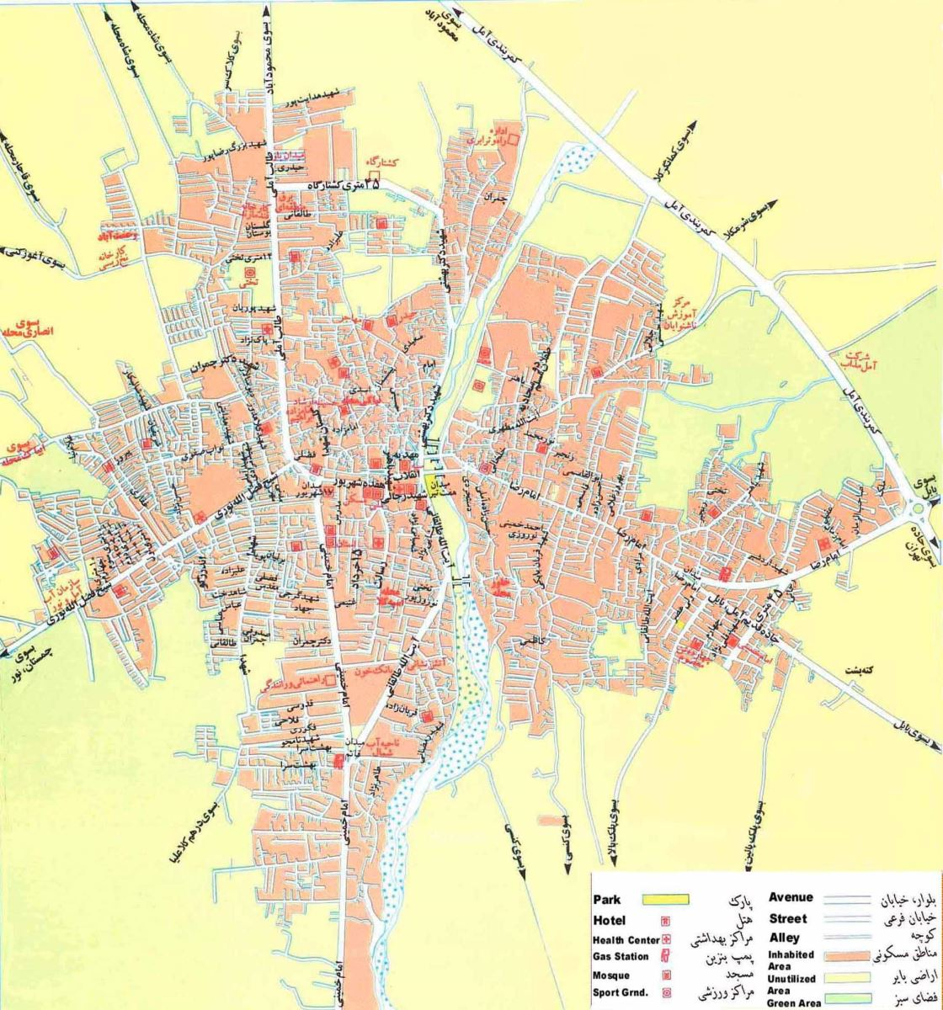

منطقه آمل و روستاهاي آن، وسعت هر دو طرف رودخانه را شامل مي شود. تفاوت فرهنگي قابل ملاحظه اي بين اين دو قسمت وجود داشته استف به طوري كه عامل بروز اختلافات و تنازعات در طي زمان شده است.
از زمان هاي قديم محل استقرار طايفه هايي كه از كوه به دامنه و شهر كوچ مي كردند، منطقه ير و يا غرب آمل بوده است. صنايع و بازار، مراكز آموزشي و فرهنگي هم در حال حاضر در غرب هراز جاي دارد.
به واسطه ير آمل از طريق جاده هراز، محمودآباد و نور به شهرهاي ديگر دسترسي دارد.
قديمي ترين پل باقي مانده بين دو قسمت شهر به زمان صفويان منسوب مي شود كه در حال حاضر چندين پل بر روي رودخانه احداث شده است.
شهر شرقي مورد تاخت و تاز مهاجميني كه از سمت شرق مي آمدند مثل مغول ها، خراساني ها، افغان ها و ... قرار مي گرفته است و رودخانه هراز محافظ بخش غربي آمل مي شده است.
فضاي يور بيشتر شامل بافت روستايي مي شد و افزايش پل هاي احداث شده بر روي رودخانه، شرايط ارتباط بين دو قسمت شهر را بهتر كرد و در طي زمان موجب شد كه روستاها متراكم تر و رفت و آمد بين دو قسمت شهر بيشتر شود و در شرق آمل تركيبي از بافت نو و قديمي و جمعيت فشرده و شهرسازي دوگانه شكل بگيرد.

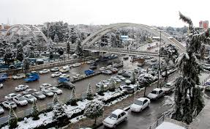

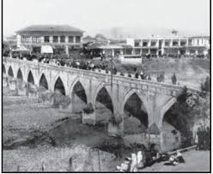

روند تغيير شهر:
ساختار قديمي شهر آمل بدين صورت بود كه هر يك از طوايف و مهاجرين، يك محله و منطقه شهر را به خود اختصاص داده و از نظر فرهنگي، اجتماعي و رواني به يكديگر وابسته و همبسته هستند. هريك مسجد، حمام، تكيه، قبرستان و آب انبار مخصوص خود را داشته اند و منطقه اي بسيار محدود در حاشيه شهر، توقفگاه كولي هاي بود.
قبل از سال 1304، مراكز اداري، ديواني، مركز بازار، راه هاي تهران و كناره در غرب شهر قرار داشتند.
در زمان پهلوي اول، شرق آمل به مركز اداري و انتظامي مبدل شد اما به مرور زمان، با گسترش شهر تمركز اداري در شرق مشكلات جدي براي شهر پديد آورد. مشكل ترافيك سنگين بروز و در نتيجه تمركز ادارات و مدارس از مركز شهر خارج شد.
در حال حاضر، كم عرض بودن خيابان ها، ترافيك سنگين هنگام هجوم مسافران و فقدان هتل هاي نوين جهت اسكان مسافران، نمونه اي از ضعف خدمات شهري آمل محسوب مي شد. شاخصه ديگر بر چيده شدن صنايع قديمي شهر است.
با تعطيلي برخي از صنايع مانند كارخانه قند، كارگاه هاي نمد مالي و توپ سازي تأسيس شده در عهد نادرشاه، امور صنعتي به شهرك هاي صنعتي منتقل شده و كارخانه هاي آجرپزي اطراف شهر هم به دليل عدم صرفه با جايگزيني فناوري هاي جديد در حال تعطيل شدن هستند.
در محلات طايفه اي گذشته، غني و فقير در كنار هم زندگي مي كردند، اكنون مناطق شهري به قشرهاي مختلف واگذار شده و در گذشته بازرگانان مالك ساختمان هاي بزرگ و مالكين هم اقدام به تزيين خانه هاي خود مي كردند.
خدمات شهري و شهرسازي نوين به محلات قادي محله و پايين باز سيما و اعتبار جديدي بخشيده است.
محلات قديمي غرب شهر، تقريباً از جمعيت خالي و يا تبديل به انبار، پاركينگ و... شده اند. محلات قديمي با نياز نسل جديد سازگاري ندارد. ( نوع بنا، محيطف امكانات و دسترسي به خدمات)
جمعيت از بين عرض كوچه و امكان خدمات شهري با نياز نسل جديد سازگاري ندارد و شرق آمل تركيبي از بافت نو و قديمي، جمعيت فشرده و شهرسازي دوگانه است.
با گسترش شهر، بناهاي مسكوني و كارخانجات در دل طبيعت، حاشيه هاي زيباي شهر تخريب و در شهر و پيرامون آن، محلي براي توزيع مردم وجود ندارد.
در بخش جنوبي تا جاده كمربندي امتداد و بناهاي مسكوني تا آنجا پيش رفته اند كه نقطه حايل شهر قديم و روستاها را از بين برده و حريم شهر را به مخاطره انداخته است كه علت آن موقعيت مطلوب جنوب آمل به خاطر نزديكي به دامنه جنگل و گرايش به لاريجان، دماوند، فيروزكوه و تهران بوده است.
بافت روستايي سنتي تغيير كرده و ساخت و سازهاي نوين آغاز گرديده و ساختمان ها را با بلوك بنا كرده اند و اين امر مانع رفت و آمد حيوانات اهلي و وحشي به حياط خانه روستاييان شده است.

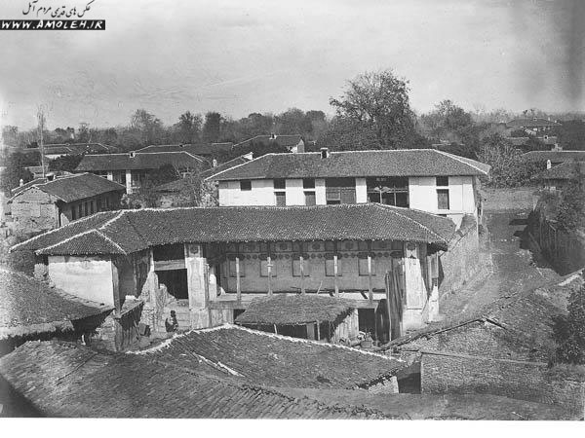

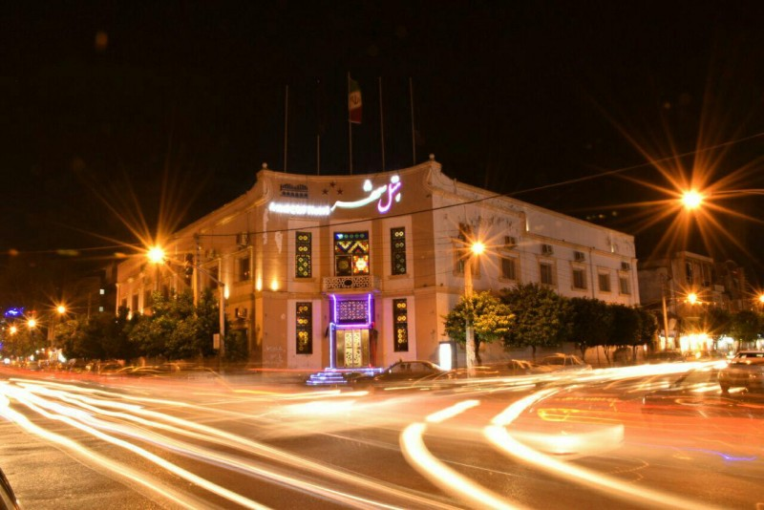

در حال حاضر آمل، با وسعت 32 كيلومتر مربعي و جمعيت 400 هزار نفري در صورت مداخله نكردن خردمندانه در ساختار شهري، گسترش نامناسبي را در پيش خواهد داشت.
راهكارهايي را كه مي توان براي ساماندهي مناسب شهري ارائه داد، به شرح زير است:
- كنترل حريم شهري، محاسبه سكونتگاه ها و برنامه شهري و تطبيق با حداقل هاي موجود
- كانوني شدن اغلب روستا ها و ايجاد روابط معقول ميان كانون و پيرامون
- بهره برداري از زمين در شهر آمل و روستاهايي كه زمين و توليد در آن اهميت زيادي دارد
- لحاظ كردن بهسازي اجتماعي در برنامه ريزي ها
- توجه به مناطق باستاني، منظرگاهي و اقتصادي
- توجه به برنامه توسعه راه ها و ارتباط ميان راه ها
- حفظ طبيعت و پوشش گياهي مانند سركوه ها، دامنه ها و بندها
- شناخت فرهنگ منطقه اي، محيط زيست اجتماعي
- آگاهي از جمعيت و نرخ رشد و مهاجرت
- تعيين مكان هاي بهينه به واسطه تمركز بخشي و دسته بندي
- درك علمي صحيح از آمايش و ارتباط آبادي ها با شهر و جمعيت و خدمات
- ايجاد كانون هاي فرهنگي فرهنگ ساز، نهادهاي اجتماعي، مسائل خانواده ها، فرهنگي و آموزشي
- دخيل كردن هنر در سليقه هاي فردي و جمعي
- توجه به صنايع دستي بومي و ظرفيت و استعداد ها
- بررسي موانع دستيابي براي ايجاد شرايط مناسب شهري و روستايي

مراكز فرهنگي و انتشارات شهر آمل:
مراکز فرهنگی، هنری، مذهبی، انتشارات قرآنی و انجمن های فرهنگی و هنری تحت پوشش اداره فرهنگ و ارشاد اسلامی شهرستان آمل:
- چاپخانه ها: 50 مورد
- کانون های تبلیغاتی : 45 مورد
- موسسات فرهنگی وهنری : 45 مورد
- انتشارات: 19 مورد
- موسسات قرآن و عترت: 8 مورد
- کانون های فرهنگی و هنری فعال در مساجد: 115مورد
- آموزشگاه های آزاد هنری : 44 مورد
به تفکیک شامل:
-آموزشگاه خوشنویسی: 3 مورد
-آموزشگاه موسیقی: 16 مورد
-آموزشگاه هنرهای تجسمی و نقاشی: 23 مورد
-آموزشگاه تئاتر و نمایش: 1 مورد
-آموزشگاه عکاسی: 1 مورد
8- مراکز عرضه محصولات فرهنگی وهنری (بازی های رایانه ایی و ویدئو کلوپ): 45 مورد
9-سالن سینما: 2 مورد
10-مجتمع فرهنگی و هنری فعال: 2 مورد
به تفکیک شامل:
-مجتمع فرهنگی و هنری امام خمینی (ره)
-مجتمع فرهنگی و هنری ولی عصر (عج)
11- گروه های هنری تئاتر : 6 مورد
12- انجمن های فرهنگی و هنری فعال : 7 مورد
به تفکیک شامل:
- انجمن خوشنویسان
- انجمن ادبیات داستانی
- انجمن هنرهای تجسمی
- انجمن شعر وادب
- انجمن بوم وسرود وهنر
- انجمن عکاسان
- انجمن خبرنگاران
13- شورای راهبردی : 2 مورد
به تفکیک شامل:
- شورای راهبردی موسیقی
- شورای راهبردی تئاتر
14- نشریات و مطبوعاتی که فقط بصورت دوهفته نامه چاپ و منتشر می شوند: 7 مورد
به تفکیک شامل:
آوای کمال-ویهان – صبح آمل- بیداری اندیشه –پیام آمل – اخبار مازندران – هراز امروز
15- سایت های خبری و اطلاع رسانی : 9 مورد
به تفکیک شامل:
آملی ها- پیام آمارد- خبر 24- سفیر هراز- کاسپین 24- کرات آملی – کمال آنلاین- هرازنیوز- مازندرانه
منابع:
- تاريخ آموزش و پرورش شهرستان آمل، نصرالله هومند- انتشارات طالب آملي 1396
- تاريخ و جغرافياي سرزمين هاي غرب آمل، رشيد محمدي ليتكوهي- نشر اخيان 1386
- جامعه شناسي تاريخي آمل، ناصر سعيدي شاهاندشتي-انتشارات ساغرسازان 1391
- فرهنگ عوام مردم آمل،مهدي پرتوي آملي-انتشارات مركز مردم شناسي ايران 1358
- تاريخ مازندران باستان، طيار يزدان پناه لموكي- نشر چشمه 1385
- اسك در گذر تاريخ، مصطفي راعي- انتشارات تهران 1384
- تاريخ مازندران، اسماعيل مهجوري-انتشارات توس 1381
- آمل قلب مازندران(مجموعه عكس) قدرت الله حسن زاده-انتشارات وزارت ارشاد 1391

